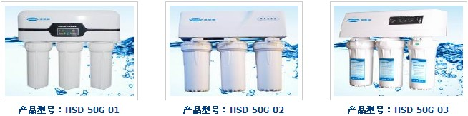

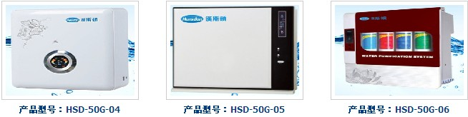

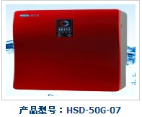 采用欧盟标准，改变传统RO机的弊端，专利技术，更加放心。微电脑控制，精致时尚的设计风格，结合欧美家居设计元素，让顾客享受国际净水生活。更加复合汉斯顿水家装。 MTF6专利技术，净化水成为矿物质水。

【产品特点】
1、壁挂、厨下皆可安装汉斯顿纯水机，安装方便；
2、智能LED显示，使用方便；
3、全自动运行，智能维护，安全省心；
4、简洁美观，时尚大方，扮靓家居，同时有效保护电器元件免受灰尘和油烟侵蚀；
5、五级高精度过滤，层层保护，水质更纯净健康；
6、食品级材料，防止二次污染，安全卫生，绿色环保；
7、产水纯净、甘甜，可直接饮用；
8、德国技术、欧盟出口认证。

【性能参数】
性能参数【Performance Parameters】
电 源 | 220V~50Hz
额定功率 | 24-96W
环境温度 | 5℃-45℃
原水限值 | ≤1000PPM(TDS值)
进水硬度 | ≤180PPM
适用水压 | 0.15-0.50MPa
产水流量 | 50G [189升/天]
冲洗方式 | 全自动
适用水质 | 符合《生活饮用水水质处理器卫生安全与功能平价规范-反渗透处理装置》（2001）要求。
原产地 | 中国-深圳

【5级强芯】
第一级：1um一体高精度pp滤芯，孔径紧密、均匀，可截留孔径1um以上的杂质，过滤效高达99%。具有流量大、耐腐蚀、耐高压低成本等特点。用以阻挡水中的铁锈、泥沙、虫卵等大颗粒物质。使用期限为3-6个月。
第二级：MTF6纳米合金净化技术技术处理的UDF，能强力吸附水中的有机物、化学农药、余氯、异色异味等；添加载银技术，在改善口感同时抑制细菌的生长。本产品吸附力强，不合对人体有害的可溶性有机物或无机物，广泛应用于集团和家用净水器，饮水机及电厂，石油化工等水处理工程中，对饮用水污染严重城市的工厂、宾馆，各类清凉饮料等用水处理效果更佳。
第三级：汉斯顿专用CTO活性炭，配合6种天然火山岩矿石，麦饭石、矿化石、远红外活化石，加以食品级的粘合烧结而成，有效避免纯水机的过滤较纯。达到天然矿泉水的标准。
第四级：RO反渗透， RO膜孔径为0.0001微米（相当于大肠杆菌大小的1/6000），能截留水中的细菌、病毒、有机物、胶体、农药、重金属及大部分盐类，处理后的水甘甜可口中，是目前人类掌握的一切制水技术中技术含量最高的。使用期限为3-5年。
第五级：后置进口口感调节因子，抑制细菌再生，用于去除异味，调节纯水口感，使水质甘醇甜美。

【维护保养】
更换滤芯的周期应该依据用户当地的水质的好坏，所含物质成份和水源的压力，水温及其用户使用的频率而定。如果用户注意
更换滤芯，则可确保得到永久纯净的水质。

汉斯顿家用纯水机特点：
采用欧盟标准，改变传统RO机的弊端，过滤出来的纯净水，汉斯顿RO机出来的水，富含矿质元素，更加有利于健康，专利技术，更加放心。
微电脑控制，使用安全放心，精致时尚的设计风格，结合欧美家居设计元素，让顾客享受国际净水生活。更加复合汉斯顿水家装。
MTF6专利技术，净化水成为矿物质水。
解决软水机的弊端。
垂询热线：杨子濠_13798597714_QQ:695478491 亦可登陆官方网站：www.hnster.com

